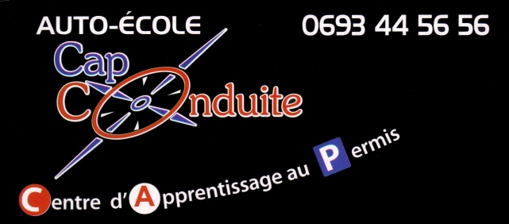

AUTO ECOLE
CAP CONDUITE
173 C AVENUE RAYMOND BARRE
97427 L’ETANG SALE
Tel : 0262 22 83 64 /0693 44 56 56
capconduite@hotmail.fr

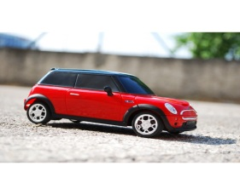
HORAIRES D’OUVERTURE
Lundi fermé
Mardi au Vendredi 8h30-12h/13h-17h30
Samedi 8h30-11h30

PRESTATIONS A LA CARTE

- Leçon de conduite/unité ..…. 39€/h TTC
(forfait 33€/h)

- Heure d’évaluation ……........... 37€ TTC

- Heure de vérification ………….. 25€ TTC

- Option Domicile ………….… 30€/mois TTC


- Code par internet …………. 30€/ mois TTC

- Livret test code ………………….... 6€ TTC

- Location de DVD ………............. 3€/j TTC

- Pack Forfait Code …………..…….. 249 €

Inscription + forfait code + 1ere présentation code

- Pack Conduite Supervisée ………. 260 €
(Après 24H de conduite et accord du moniteur)
5H de conduite + 1 rdv pédagogique + démarches administratives)

- Forfait 10 Hres ………………360 € (38€/h TTC)

- Forfait 15 Hres …………562,50 € (37.5€/h TTC)

* Les heures de conduite ou de vérification effectués au-delà du forfait préconisé seront comptabilisées en sus, sans majoration, selon le tarif en vigueur dans notre établissement
* Facturation possible en 3 ou 4 X pour les forfaits.

PIECES A FOURNIR

- 4 Photos
- Photocopie de la carte d’identité /séjour

- Attestation de recensement

- Photocopie Certificat de participation à l’Appel de Préparation à la défense

- Photocopie livret de famille (parents/élèves)

- ASSR 1 ou 2

- 200€ pour les frais d’inscription + forfait code + kit pédagogique

Pour AAC :

- Photocopie permis des accompagnateurs
L’accompagnateur doit avoir
5 ans de permis.

FORFAIT ACCESS
999€



- Frais d’inscription 39€

- Fournitures pédagogiques + forfait code 80€ (Valable 6 mois)

- 20 H de conduite 670€

- 1 Présentation à l’examen du code 80 €

- 1 Présentation à l’examen du permis 120€

Ce forfait est valable pour une
durée totale de 10 mois

PACK FORFAIT CODE
249 €

Inscription + forfait code + 1 présentation examen code

FORFAIT PREMIUM
1329€

- Frais d’inscription 39€

- Fournitures pédagogiques + forfait code 100€ (Valable 8 mois)

- 30 H de conduite 650€
- (Au lieu de 990€)

- 1 Présentation à l’examen du code 80 €

- 1 Présentation à l’examen du permis 120€

Ce forfait est valable pour une
durée totale de 18 mois

PACK CONDUITE
SUPERVISEE
260 €
(après 20H de conduite et accord du moniteur)

5H de conduite + 1 RDV pédagogique + démarches administratives

FORFAIT ACC
(Conduite Accompagnée dès 15 ans)
1199€

- Frais d’inscription 39€

- Fournitures pédagogiques + forfait code 100€(Valable 8 mois)

- 22 H de conduite 726€

- 1 Présentation à l’examen du code 80 €

- 1 Présentation à l’examen du permis 120€

- 2 RDV Pédagogique 90 € chacun
3H (1H de conduite/2 H en salle)
Présence obligatoire accompagnateurs

Ce forfait est valable pour une
durée totale de 18 mois

